

散景样本 (DirectX 12)

*\*此示例与2016年8月的Xbox One XDK兼容。*

# 描述

此样本将演示如何使用点精灵渲染创建景深效果。

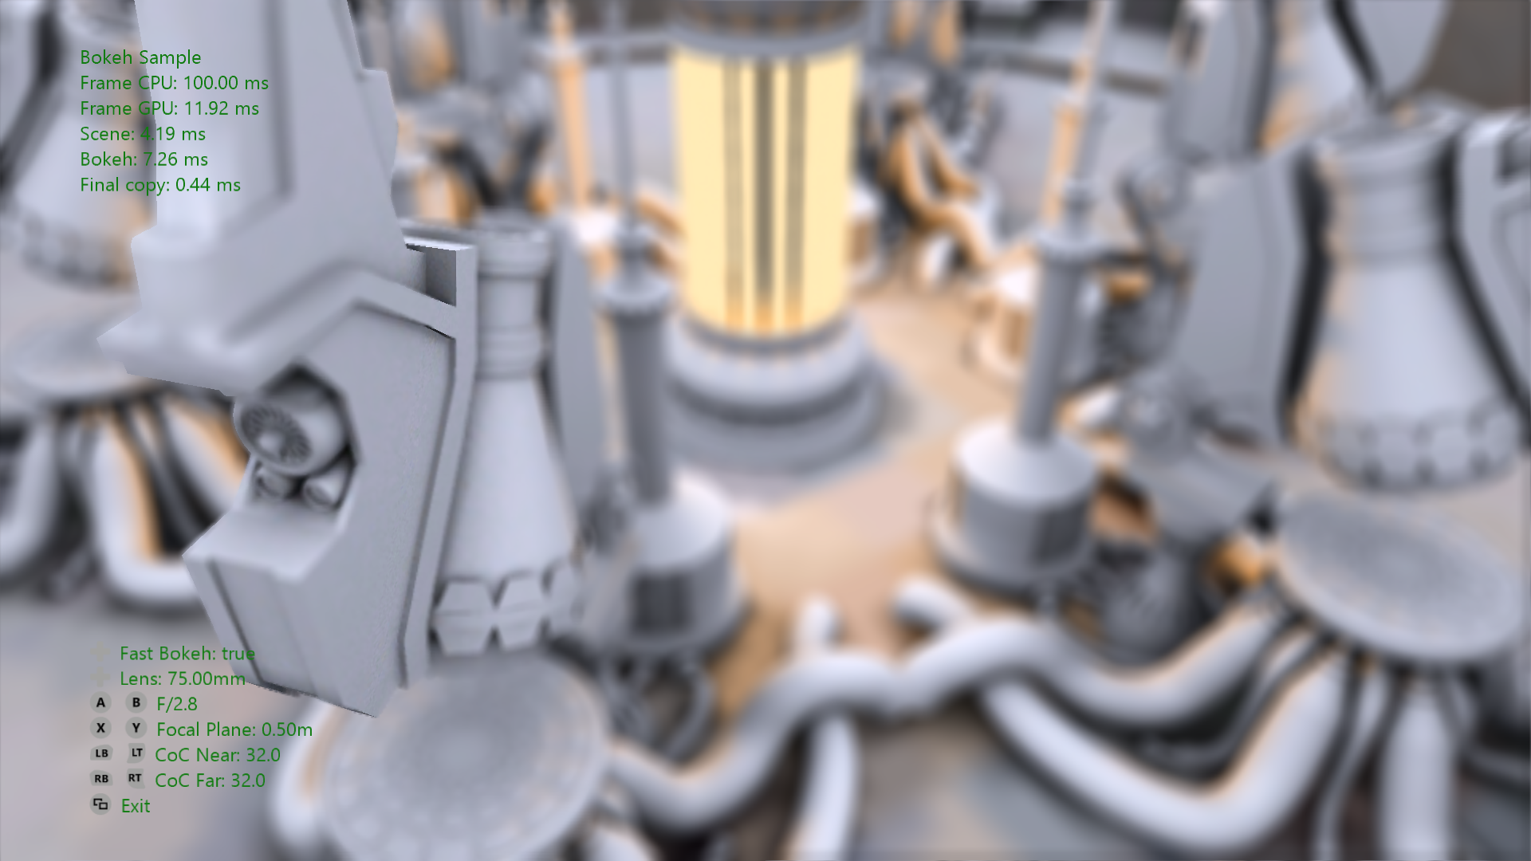

# 使用样本

该样本将使用以下控件。

## 控制

|  |  |
| --- | --- |
| 操作 | 游戏手柄 |
| 相机旋转 | 左控制棒 X 轴 |
| 相机高程 | 左控制棒 Y 轴 |
| 相机距离 | 右控制棒 Y 轴 |
| 焦距 | D-Pad 左/右 |
| 焦面 | X 按键/ Y 按键 |
| F-Stop | A 按键/ B 按键 |

|  |  |
| --- | --- |
| 操作 | 游戏手柄 |
| 最大近 CoC 尺寸 | 左肩部键/左扳机键 |
| 最大远 CoC 尺寸 | 右肩部键/右扳机键 |
| 切换快散景着色器 | D-Pad 向上 |
| 循环预设镜头 | D-Pad 向下 |
| 退出样本 | 查看按键 |

# 实施说明

在相机拍摄的照片中模糊离焦区是一种重要的效果，将观看者的注意力吸引到图像的某个区域。图像中视觉清晰度的区域称为景深 (DOF)，其前方和后方区域看起来模糊。

这种重要的艺术工具在计算机生成的图形图像中有所作用并不奇怪。在摄影中，DOF 由镜头焦距、光圈和与对象的距离决定，并且由薄透镜公式近似给出。在计算机图形学中，可以使用任意参数和 DOF 公式，尽管在摄影中定义它们很方便。

DOF 的存在是因为当通过镜头和成像系统的其余部分观察时，世界中的一个点投射到相机的胶片或传感器上的圆圈中。始终为一个圆圈，尽管是清晰聚焦区或是从大范围模糊区中剪裁的一个小圆圈。这个圆圈称为模糊圈 (CoC)。

一般情况下，DOF 的实时图形实现，计算每像素的 CoC，然后相应地模糊图像（离线 DOF 实现以不同的方式进行）。这种实时模糊需要满足以下限制条件，才能看起来真实有用。

1. 每个点都投射在屏幕上作为相机光圈的图像，其尺寸为 CoC。由此产生的外观通常称为散景 DOF。

2. 模糊点应该前后混合，这样在对焦和严重失焦图像之上混合距离相机较远的像素造成的模糊圈和距离相机较近的像素造成的模糊圈遮挡时，至少绝对不会遮挡对焦图像。缺少此功能会导致图像焦点对准部分边缘出现渗色现象。

3. 部分遮挡 - 大光圈让光学系统能够看到障碍物周围的情况。这意味着近场中较大的 CoC 将显示下方对象。

4. CoCo 尺寸应该可以很大，并且很快。

样本中演示的算法满足上面列出的除第 3 点之外的所有要点。为了正确处理部分遮挡，我们需要渲染遮挡物后方场景（类似于深度剥离）或将被遮挡物体的颜色模糊至部分遮挡区域。出于性能的原因，此样本不执行这一步骤，而是采用底层针孔图像，这可能会在某些地方造成轻微的视觉伪影。

## 算法：

概念很简单 - 我们获取输入的像素，计算其 CoC，并输出一个点精灵，其尺寸为 CoC，并着色为源像素。我们按照遮挡的顺序对它们进行排序，并累积所有这些精灵，获得正确模糊的图像。

如果以这种直接的方式实现，效果看起来非常棒，但无法在现代硬件上实现，所以以下为优化算法。

1. 将源颜色和深度转换为 RGBZ 纹理。源纹理尺寸为 W*2 x H*2

2. 缩小纹理样本一次，取 4 个颜色的平均值和 4 个深度的最小值。

3. 对于 WxH 缩小样本纹理，设置具有 6 个视口的渲染目标 - 每对为：WxH、W/2xH/2 以及 W/4xH/4

4. 渲染 W*H/4-点基元

1. 每个点基元读取缩小样本原纹理的 4 个 RGBZ 值

2. 如果 4 个像素没有太大差异，则输出一个精灵，否则就输出 4 个精灵

3. 根据精灵的尺寸将其发送至相应视口，精灵比进入“近”视口设置的对焦区更近，进一步进入“远”视口设置

5. 完成渲染 6 个视口后，将它们与对焦图像重新组合，确保对焦像素覆盖远模糊区域，并将近像素混合在对焦和远像素上

为了改善近模糊像素的混合，图像节能非常重要。每个源像素都具有单位能源，因此使用点精灵对其进行溅泼后，能量将分布在精灵区域上。由于不同的光圈纹理和光栅化规则，无法以封闭形式计算所有尺寸和精灵来源的重量。样本以不同的尺寸渲染光圈精灵并计算所得权重，然后计算标准化因数。

# 更新历史记录

2015: 原样编写

2018 年 11 月：为新的样本模板重写

# 隐私声明

编译和运行示例时，示例可执行文件的文件名将发送给Microsoft以帮助跟踪示例使用情况。要选择退出此数据收集，您可以删除Main.cpp中标记为“Sample Usage Telemetry”的代码块。

有关 Microsoft 隐私政策的更多信息，请参阅 [Microsoft 隐私声明](https://privacy.microsoft.com/zh-cn/privacystatement/)。